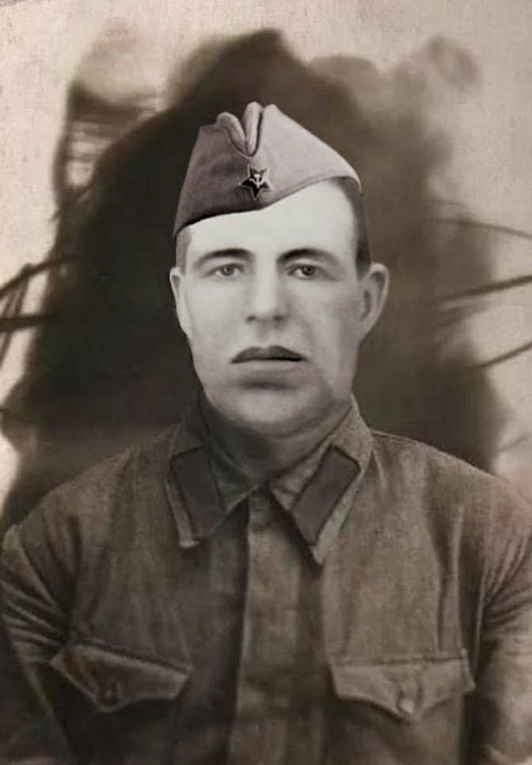
Ряжский Илья Евгеньевич годы жизни:
1904 - 04.12.1941 гг

До войны Илья Евгеньевич с семьёй проживал в хуторе Ольховском. В армию был призван в 1941 году Белокалитвенским райвоенкоматом. Воинское звание рядовой. Воевал в 43 стрелковом полку 96 стрелковой дивизии 18 Армии Южного фронта.Погиб 04.12.1941 г. Захоронен: Ростовская область, Калмыцкий (Мясниковский) район, Стояновский сельсовет, село Стояново. Илья Евгеньевич погиб не в простом бою. Это была первая удачная наступательная операция РККА в 1941 году. Официальное её наименование "Ростовское сражение".

